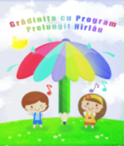


Grădinița cu Program Prelungit, Hârlău
Str. Alexandru Lăpușneanu nr. 34, Hârlău, Jud. Iaşi
Tel: /Fax: +40 (0)232 722489
E-mail: gradprelhirlau@yahoo.com

Situație înscriere G.P.P. Hârlău- program normal
etapa I an școlar 2025-2026
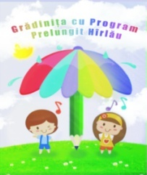
GRUPA MIJLOCIE- 20 locuri libere conform planului de școlarizare
Nrcrt | NUME ȘI PRENUME COPIL | STATUT  ADMIS/RESPINS
1 | STAN IANIS-GABRIEL | ADMIS
2 | CERNESCU MATEI-IULIAN | ADMIS
3 | BALMUȘ LEONARD GABRIEL | ADMIS
4 | IZURIC MARIA-CARINA | ADMIS
5 | CERNESCU IULIANA-DANIELA | ADMIS
6 | DARABĂ RYANNA | ADMIS
7 | TROFIN SANDRA-MARIA | ADMIS

